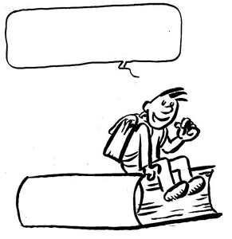EC1

On a des droits mais aussi des devoirs

Règlement de la Classe

Règlement de la classe

